Профессиональные пробы для участников проекта «Билет в будущее»

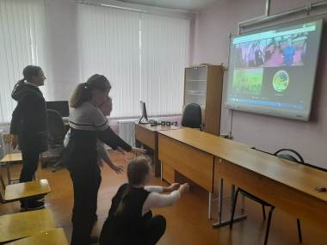
Начался новый этап реализации проекта «Билет в будущее» - профессиональные пробы, где участники под руководством наставника знакомятся с определенным профессиональным направлением и выполняют задания из реальной профессиональной деятельности. Для участников проекта средних школ с. Пионер, Татарский Канадей, Большой Труев уроки профессионального мастерства прошли в онлайн-формате на базе Кузнецкого многопрофильного колледжа по профессиональному направлению «Специалист в области воспитания. Физическая культура, спорт и фитнес».
Вместе с преподавателем высшей категории по физической культуре и спорту И.С. Королевой школьники выполняли аэробно-танцевальные фрагменты на основе комбинации базовых шагов аэробики под музыку. Ребята справились с заданиями, они получили полезные советы и рекомендации от профессиональных наставников.
